Дата: 22.10.2021
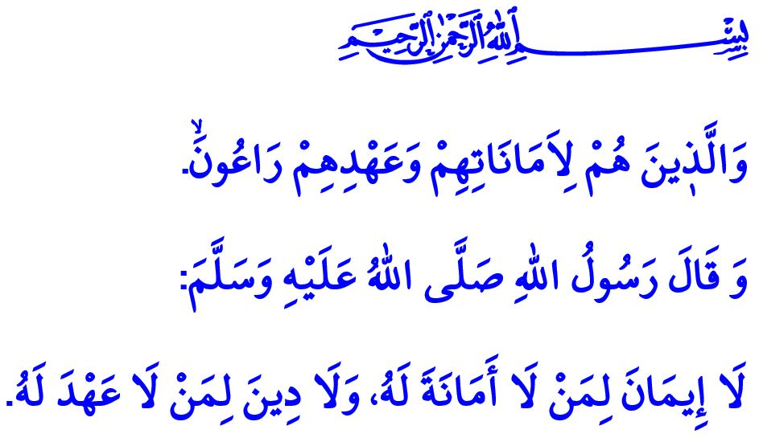
ЕГО НАСЛЕДСТВО – УНИКАЛЬНЫЙ ПРИМЕР ВЕРНОСТИ
Уважаемые мусульмане!
Мы оставили позади еще одну священную ночь Мавлид. В этом году мы будем продолжать обсуждать тему «Наш Пророк и Общество верности», которая включает в себя неделю Мавлид ан-Наби. Давайте вспомним примеры верности из жизни нашего любимого Пророка (мир ему и благословение), который был послан в качестве милости мирам в нашей сегодняшней проповеди.
Дорогие мумины!
Посланник Аллаха (мир ему и благословение) был прежде всего верен своему Господу. Фактически, он ни на мгновение не отклонился от поклонения и послушания, верности и подчинения Всевышнему Аллаху. Однажды, наша мать, праведная Аиша увидев, что ноги нашего Пророка опухают из-за ночной молитвы, спросила: «Зачем ты делаешь это, о посланник Аллаха, ведь тебе уже простились все прошлые и будущие грехи?» На что Пророк ответил: «О Аиша! Разве не следует мне быть благодарным рабом?!»
Уважаемые мусульмане!
Посланник Аллаха (мир ему и благословение) был верен людям. Он был настолько предан своему делу, что всю свою жизнь боролся за то, чтобы люди обрели мир в этом мире и в будущей жизни. Фактически, в одном аяте наш Господь обратился к Своему Возлюбленному следующими словами: «Ты можешь погубить себя от скорби оттого, что они не становятся верующими!»
Дорогие мумины!
Наш Пророк также был верен своей семье. В день завоевания Мекки, он показал преданность своей любимой жене, которая поддержала его в самые трудные времена, установив палатку возле могилы нашей матери, праведной Хадиджи. Он демонстрировал свою преданность своей дочери Фатиме, вставая от радости на ноги каждый раз, когда она подходила к нему.
Пророк Милосердия (мир ему и благословение) придавал особое значение проявлению преданности родителям. Однажды молодому человеку, который сказал: «Я пришел к тебе, о Посланник Аллаха, оставив позади своих родителей в слезах!», на что он ответил: «Вернись к ним и порадуй их так же, как ты заставил их обоих плакать!»
Уважаемые мусульмане!
Посланник Аллаха (мир ему и благословение) был верен своему завету и обязательно выполнял свое обещание. В одном из своих хадисов он объяснил важность верности завету следующим образом: «Вера тех, кто не проявляет верности завету, не достигла совершенства ».
Наш Пророк, служитель двух миров, также был верен окружающей среде сказав: «Посади дерево, даже если будешь знать, что завтра наступит Конец света»; животным, говоря: «Бойтесь Аллаха в своём отношении к этим бессловесным животным.»; также он продемонстрировал свою верность воде, приказав не тратить воду впустую при омовении даже у текущей реки.
Дорогие мумины!
Верность исходит от веры и от совершенства мумина. Итак, наш долг сегодня – быть верными, как наш любимый Пророк, чьей уммой мы гордимся быть. Мы должны придерживаться следующего аята: «Мумины соблюдают заветы и держат свои обещания». Давайте не будем забывать, что проявление верности нашему Господу, людям, семье, окружающей среде и нашему завету приведет нас к получению довольства Аллаха и поможет нам обрести счастье в этом и будущем мирах.

Муслим, Сифат аль-Мунафикин, 81.
Шуара, 26/3.
Абу Дауд, Джихад, 31.
Ибн Ханбал, III, 134.
Ибн Ханбал, III, 184.
Абу Дауд, Джихад, 44
Ибн Маджа, Тахарат, 48.
Муминун, 23/8. Департамент религиозных служб

